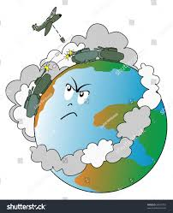
DRU, 20. 5. 2020 (2 uri)
Druga svetovna vojna
Ali morda veš, kdaj se je začela druga svetovna vojna?
Katere države so zasedle slovensko ozemlje?
Kakšen je bil cilj okupatorskih držav?
Kako so se Slovenci organizirali? Kaj smo praznovali 27. aprila? Zakaj?
UČB, str. 94
Preberi besedilo Druga svetovna vojna.
… in si oglej posnetek na naslednji povezavi https://www.youtube.com/watch?v=oFyCnNiwHNs
Poišči razlago za pojem OKUPATOR.
Zapis v zvezek
DRUGA SVETOVNA VOJNA

Odgovori na vprašanja.

1.Katerega leta se je začela 2. svetovna vojna?

2. Kako so hoteli okupatorji uničiti slovenski narod?

3. Kdo je koga premagal?

4. Kdaj se je 2. svetovna vojna končala?

Preberi še besedilo Boljši časi po vojni in si oglej zemljevid.
Zapis v zvezek
BOLJŠI ČASI PO VOJNI

- V kateri državi so živeli Slovenci po drugi svetovni vojni?

- Kako je bila organizirana?

- Naštej republike v nekdanji Jugoslaviji?

- Kakšno je bilo življenje po vojni?

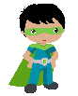
Opiši življenje v Jugoslaviji po drugi svetovni vojni, tako da intervjuvaš starše, babico, dedka ali starejše sosede, znance … Vprašaj jih, kakšno je bilo življenje v Jugoslaviji, in svoje izsledke predstavi.
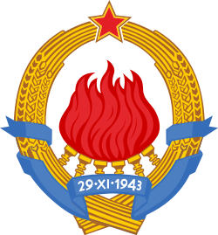
V pomoč so ti lahko naslednja vprašanja:
- Kako so preživljali prosti čas?
- Kdaj so kupili prvi televizor?
- Kako so prali perilo?
- Katere jezike so se učili v šoli?
